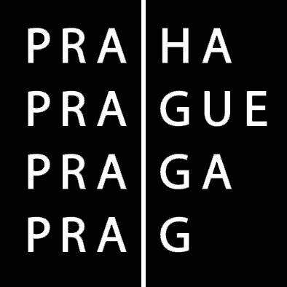 | HLAVNÍ MĚSTO PRAHA  Komise Rady hl. m. Prahy pro udělování grantů v oblasti sportu a tělovýchovy

Zápis z jednání Komise Rady HMP pro udělování grantů v oblasti sportu a tělovýchovy dne 7.5.2013

Přítomni:
Předsedkyně: JUDr. Helena Chudomelová
Členové: Mgr. Petr Bříza, Mgr. Ondřej Lněnička, Ing. Antonín Weinert, CSc., Ing. Jiří Nouza, Ing. František Beneš, CSc., Petr Dolínek,
Omluveni: JUDr. Monika Krobová Hášová, Andrea Vlásenková
Tajemnice komise: Mgr. Romana Beková

Jednání komise bylo zahájeno ve 14:20, členové komise odsouhlasili přítomnost pracovníků odboru SMS Mgr. Hanovského a Bc. Jiřího Krejču na jednání komise.

1/ Při kontrole celkového součtu částek navržených komisí jednotlivým žadatelům odbor zjistil, že součet je vyšší, než komisí odsouhlasená částka do grantového řízení, proto předsedkyně navrhla revokovat usnesení z předchozího jednání komise.
Usnesení:
Komise revokuje usnesení u bodu 6/ zápisu z jednání komise dne 30.4.2013 tak, že místo „Komise schvaluje finanční návrhy v grantech 2013 tak, jak bylo projednáno jako celek“ nahrazuje textem „Komise schvaluje finanční návrhy v grantech 2013 tak, jak bylo projednáno jako celek, kromě níže uvedených projektů, u kterých mění částky:
Hamr – Sport a. s., č. 2041, z částky 1,2 mil. Kč na 1,1 mil. Kč
„SK Prosek Praha“, č. 2003, z částky 1,4 mil. Kč na 1,3 mil. Kč
FK Slavoj Vyšehrad s. r. o., č. 4022/1, z částky 4,0 mil. Kč na 3,9 mil. Kč
SK Třeboradice-Praha 9, č. 4045/1, z částky 3,0 mil. Kč na 2,9 mil. Kč
Hlasování: 7 pro – 0 proti – 1 se zdržel.
Usnesení bylo přijato.

2/ V návaznosti na bod 5/ zápisu z jednání komise dne 30.4.2013 jednali členové komise o problematice kolem žádostí ČUS (ČSTV). Nadále se členové komise shodují v názoru nepodpořit ČUS v rámci grantů a přeřadili žádosti do seznamu vyřazených projektů. Vzhledem k významnosti bazénů ČUS pro sportovní vyžití Pražanů komise navrhuje podpořit bazény v samostatném tisku.
Usnesení:
Kvůli pochybám o splnění podmínek pravidel pro poskytnutí grantů přeřadila komise žádosti ČUS mezi vyřazené a navrhuje tyto projekty v grantovém řízení nepodpořit. S ohledem na významnost bazénů ČUS v Podolí a na Strahově navrhuje komise radní Chudomelové předložit Radě HMP samostatný tisk s navrhovanou podporou v celkové výši 1,6 Kč.
Hlasování: 7 pro – 0 proti – 1 se zdržel.
Usnesení bylo přijato.

3/ Komise upřesnila svoje usnesení ohledně zúčtovacího období pro programy investiční a program VIII tak, že finanční prostředky by bylo možné využít od data podpisu darovací smlouvy nejpozději do 30.6.2014.
Hlasování: 5 pro – 0 proti – 0 se zdržel

Další jednání grantové komise se uskuteční 4.6. od 15 hodin.

V Praze dne 7.5.2013

……………………………….
JUDr. Helena Chudomelová
předsedkyně komise

Zapsala:
Mgr. Romana Beková
tajemnice komise

